Уважаемые преподаватели и студенты! Библиотека колледжа сообщает о новом поступлении научной литературы и учебно-методической литературы. Предлагаем вашему вниманию обзор новинок. Приглашаем всех в библиотеку! Приятного знакомства с книгами!

Новинки литературы (осень2019 год)
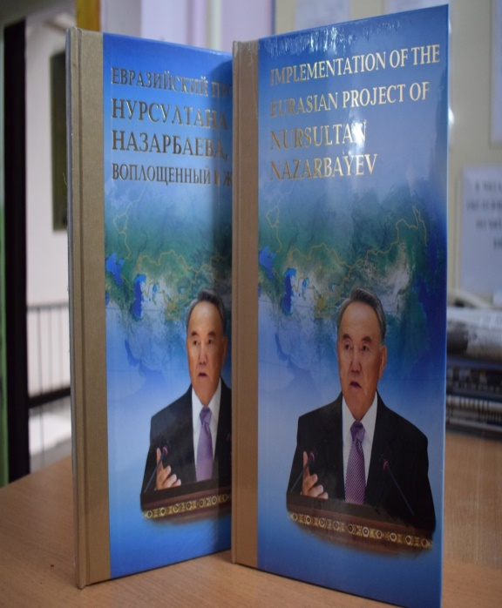 | Таир Мансуров.  ЕВРАЗИЙСКИЙ ПРОЕКТ НУРСУЛТАНА НАЗАРБАЕВА, ВОПЛОЩЁННАЯ В ЖИЗНЬ.- М.: Реал-Пресс,2011.-320стр.+вкл.  АННОТАЦИЯ  В настоящей книги впервые на документальной основе всесторонне рассматривается реализация Евразийского проекта, предложенного Президентом Республики Казахстан Н.А. Назарбаева в марте 1994 года в МГУ им. М.В. Ломоносова.  Реальным воплощением в жизнь проекта Нурсултана Назарбаева являются Евразийское экономическое сообщество, Таможенный союз и формирующееся Единое экономическое пространство. Автор монографии известный казахстанский политик и дипломат, генеральный секретарь ЕврАзЭС, доктор политических наук Т.А. Мансуров последовательно раскрывает историческую роль Евразийского проекта Нурсултана Назарбаева как ключевого инструмента эффективного экономического и социального развития, открывающего перед постсоветскими странами новые возможности и перспективы.  Издание адресовано широкому кругу читателей.  Имеются экземпляры на русском и английском языках
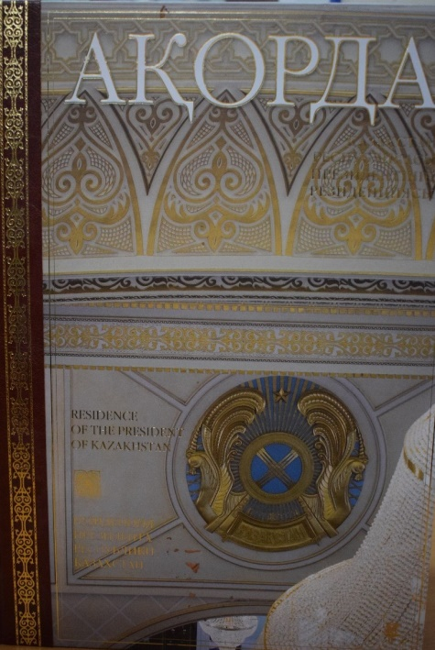 | «АҚОРДА» Художественный фотоальбом.- Алматы.: ОФ «Берел»,2006.-204стр., ил., каз., англ., рус. яз.  АННОТАЦИЯ  Художественный фотоальбом представляет здание Резиденции Президента Республики Казахстан «АҚОРДА» как целостное архитектурно-художественное произведение. Альбом включает в себя подробный анализ архитектурного и интерьерного решения, а также описание коллекции художественных произведений. Книга снабжена компакт-диском с ее мультимедийной версией
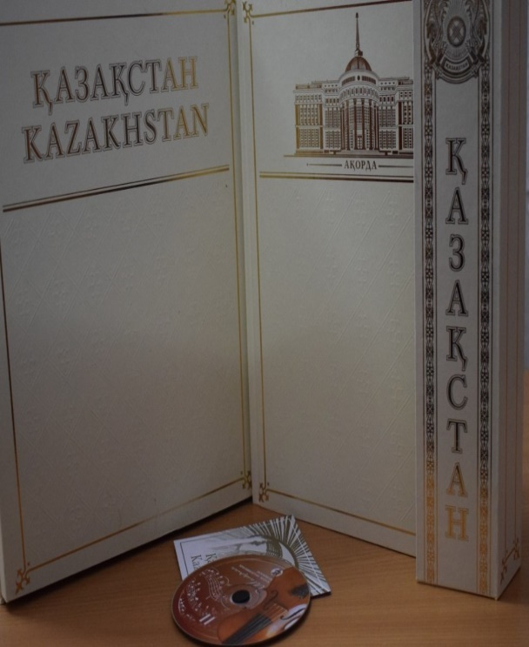 | КАЗАХСТАН: Фотоальбом.- Алматы.: ОФ «Берел»,2007.-258 стр. ( каз.,рус.,англ .яз.)  АННОТАЦИЯ  Красочный фотоальбом представляет динамику роста экономики и промышленности Республики Казахстан, многообразии природных богатств, историю, многонациональную культуру, искусство и спортивные достижения. Книга снабжена компакт-диском с ее мультимедийной версией
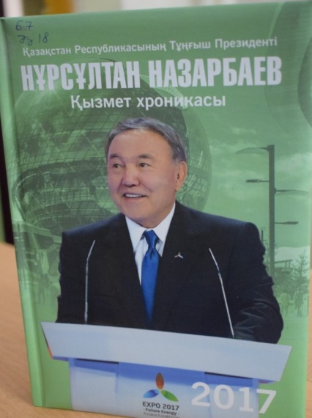  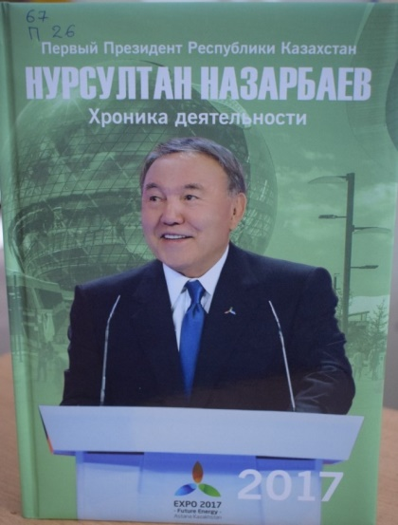 | Первый Президент Республики Казахстан Нурсултан Назарбаев. Хроника деятельности.2017 год. – Астана. Деловой Мир Астана, 2018.-352 стр. ил.  АННОТАЦИЯ  Данная книга является очередным издание из серии «Первый Президент Республики Казахстан Нурсултан Назарбаев. Хроника деятельности.».  В книги подробно отражены основные мероприятия с участием Главы государства внутри страны и за рубежом в 2017 году, а также представлены тексты наиболее значимых выступлений Н.А. Назарбаева за указанный период, дан перечень законов и указов Президента страны, принятых в 2017 году, содержится разнообразная справочная информация.  Книга снабжена компакт-диском с ее мультимедийной версией.
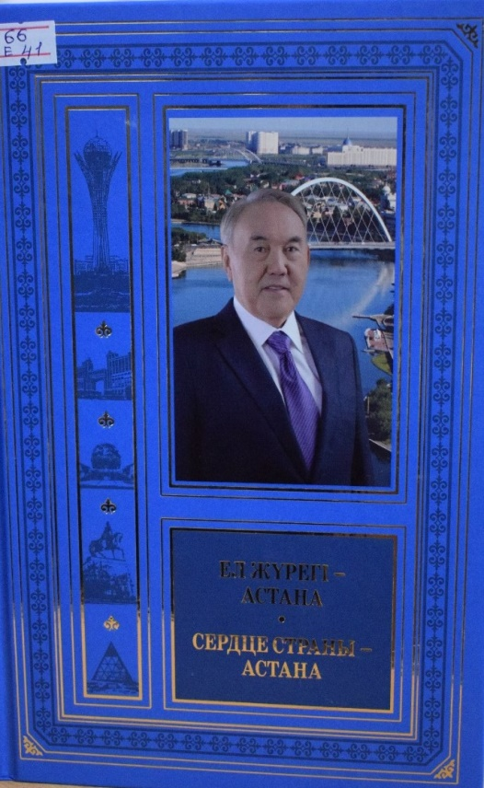 | Ел жүрегі – Астана. Сердце страны –Астана. – Астана.: Фолиант,2018.-676 б.  АННОТАЦИЯ  Бұл жинақта Астанаға 2017-2018 жылдары мерзімді басылымдарда жарық көрген материалдар топтастырылып отыр.  Кітап елорданың негізін қалаушы-Қазақстан Республисының Тұңғыш Президенті – Елбасы Нұрсұлтан Әбішұлы Назарбаевтың Астанының 20 жылдық мерейтойындағы салтанатты қабылдауда сөйлеген сөзімен ашылады.Мақалалар мен сұхбаттар авторларының көпшілігі-елорданы көшіріп,заманауи мегаполисті салу жөніндегі ауқымды жобаны жүзеге асыруға тікелей әрі белсенді атсалысқан азаматтар.Олардың осы жинаққа енгізілген естеліктері,ой-пікірлері мен куә болған жайттары Қазақстанның қазіргі заманғы тарихы үшін құнды дерек көзі саналады.
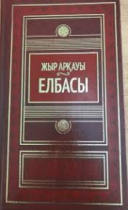 | Жыр арқауы – Елбосы. Астана.:Фолиант,2018.-312 бет.  АННОТАЦИЯ  Кітапқа Қазақстан Республикасының Тұнғыш Президенті – Елбосы Нұрсұлтан Әбішұлы Назарбаевқа арналған әр жылдардағы бата-тілектер,өлеңдер,толғаулар,поэмалар және ән мәтіндері топтастырылған.Авторлар қатарында халқымызға кеңінен танымал ақындар да қарапайым жырсүйер қауым өкілдері де бар.  Ел-жұрттың Елбосыға деген шынайы ықыласы мен мақтаныш сезімін аңғартатын жыр жинағы қалың көпшілікке арналған.
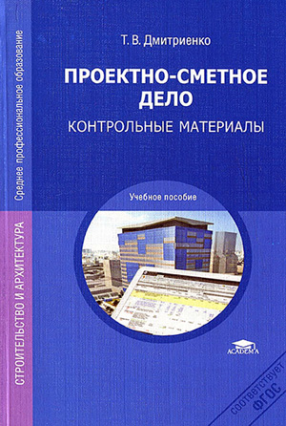 | Дмитриенко Т.В. Проектно –сметное дело.Контрольные материалы: учебное пособие для студентов учреждений сред.спец.образования.-М.: Издательский центр «Академия»,2019. – 144 стр.  АННОТАЦИЯ  Учебное пособие предназначено для проверки уровня знаний при изучении дисциплины «Проектно-сметное дело» по специальности «Строительство и эксплуатация зданий и сооружений». Рассмотрены основы организации строительного проектирования и сметного нормирования и основы ценообразования и сметного нормирования в строительстве. Приведены задания для контроля знаний. Учебное пособие может быть использовано при освоении профессионального модуля ПМ.02 «Выполнение технологических процессов при строительстве, эксплуатации и реконструкции строительных объектов по специальности «Строительство и эксплуатация зданий и сооружений». Предназначена для студентов учреждений среднего профессионального образования.
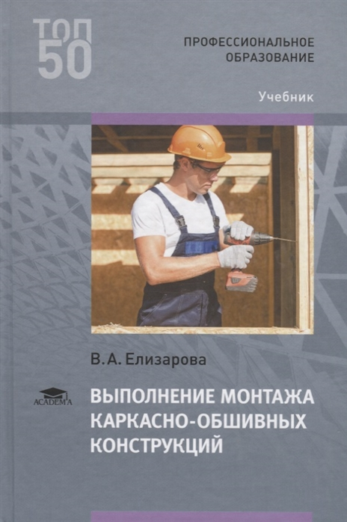 | Елизарова В.А. Выполнение монтажа каркасно-обшивных конструкций: учебник для студентов учреждений сред.спец.образования.-М.: Издательский центр «Академия»,2018. – 304 стр.  АННОТАЦИЯ  Учебное издание предназначено для изучения профессионального модуля «Выполнение монтажно-обшивных конструкций». Рассмотрено устройство каркасно-обшивных конструкций из листовых, плитных материалов и конструкций из гипсовых пазогребневых плит. Представлена отделка внутренних и наружных поверхностей зданий и сооружений с использованием строительных листовых и плитных материалов, готовых составов и сухих строительных смесей. Описано устройство каркасно-обшивных конструкций сложной геометрической формы. Отражены вопросы по технике безопасности при производстве работ.  Предназначена для студентов учреждений среднего профессионального образования.
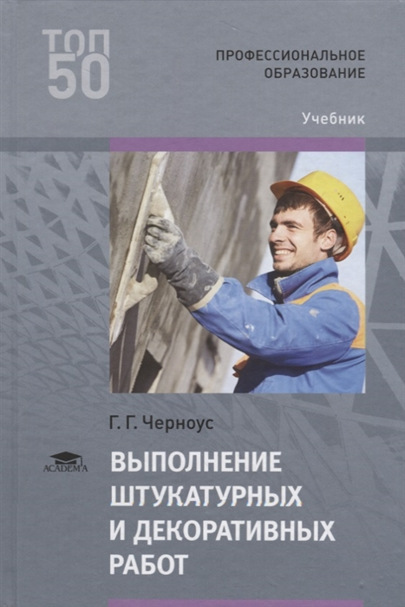 | Черноус Г.Г.Выполнение штукатурных и декоративных работ: учебник для студентов учреждений сред.спец.образования.-М.: Издательский центр «Академия»,2018. – 240 стр.  АННОТАЦИЯ  Учебное издание предназначено для изучения профессионального модуля «Выполнение штукатурных и декоративных работ».  .Рассмотрены классификация зданий, их конструктивные элементы. Представлены как традиционные, так и современные материалы, применяемые при оштукатуривании поверхностей. Даны необходимые сведения об инструментах, механизмах и приспособлениях. Изложена технологическая последовательность выполнения штукатурных работ с учетом современных требований строительного производства. Приведены основные требования безопасности при производстве штукатурных работ, рассмотрены вопросы охраны труда. Предназначена для студентов учреждений среднего профессионального образования.
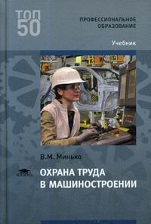 | Минько В.М. Охрана труда в машиностроении : учебник для студентов учреждений сред.спец.образования.- М.: Издательский центр «Академия»,2019. – 256 стр.  АННОТАЦИЯ  Учебное издание предназначено для изучения общепрофессиональной дисциплины «Охрана труда».  Рассмотрены опасные и вредные производственные факторы, характерные для предприятий и организаций машиностроения, а также методы и средства защиты от этих факторов. Изложены эргономические и психологические основы безопасности труда. Описана система управления безопасностью труда (охраной труда).  Предназначена для студентов учреждений среднего профессионального образования. Может быть полезна студентам учреждений высшего образования, а также специалистам служб охраны труда предприятий и организаций.
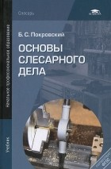 | Покровский Б.С.: Основы слесарного дела: учебник для студентов учреждений сред.спец.образования.- М.: Издательский центр «Академия»,2018. – 208 стр.  АННОТАЦИЯ  Изложены теоретические основы слесарных операций, а также методов станочной обработки, позволяющих заменить трудоемкий ручной труд механизированным. Даны сведения об обрабатываемых и инструментальных материалах, методах и правилах выполнения слесарных работ, критериях выбора инструментов, приспособлений, режимов резания, методах контроля качества обработки и контрольно-измерительных инструментах, правилах их выбора и применения. Учебник может быть использован при освоении профессионального модуля ПМ.01 "Слесарная обработка деталей, изготовление, сборка и ремонт приспособлений, режущего и измерительного инструмента. Предназначена для студентов учреждений среднего профессионального образования.

